**附：** 专家评审结果及其他供应商未成交信息：

1包：

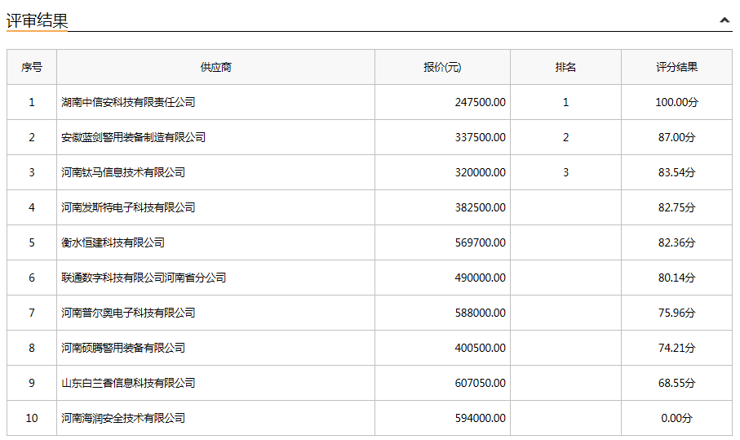

**废标情况及原因**：河南海润安全技术有限公司未通过资格审查。

采购人依法确定第一成交候选人为本项目成交供应商。

3包：

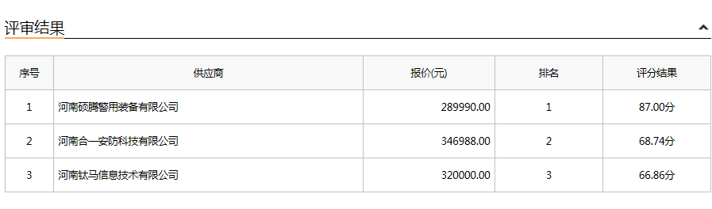

采购人依法确定第一成交候选人为本项目成交供应商。

4包：

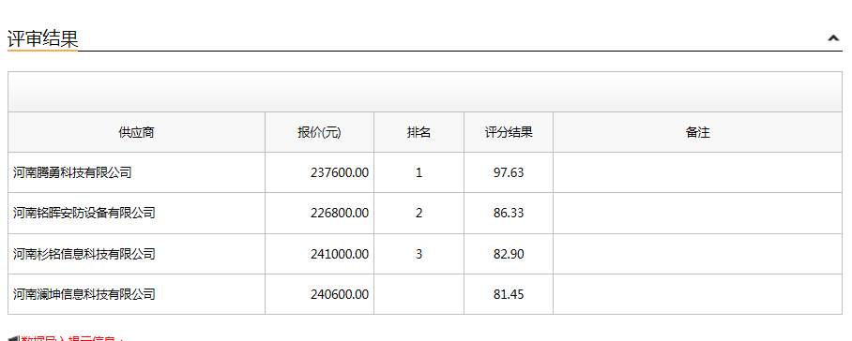采购人依法确定第一成交候选人为本项目成交供应商。